Creatief op de tast - Technisch hout bewerken

Renske van Dokkum, Koninklijke Visio

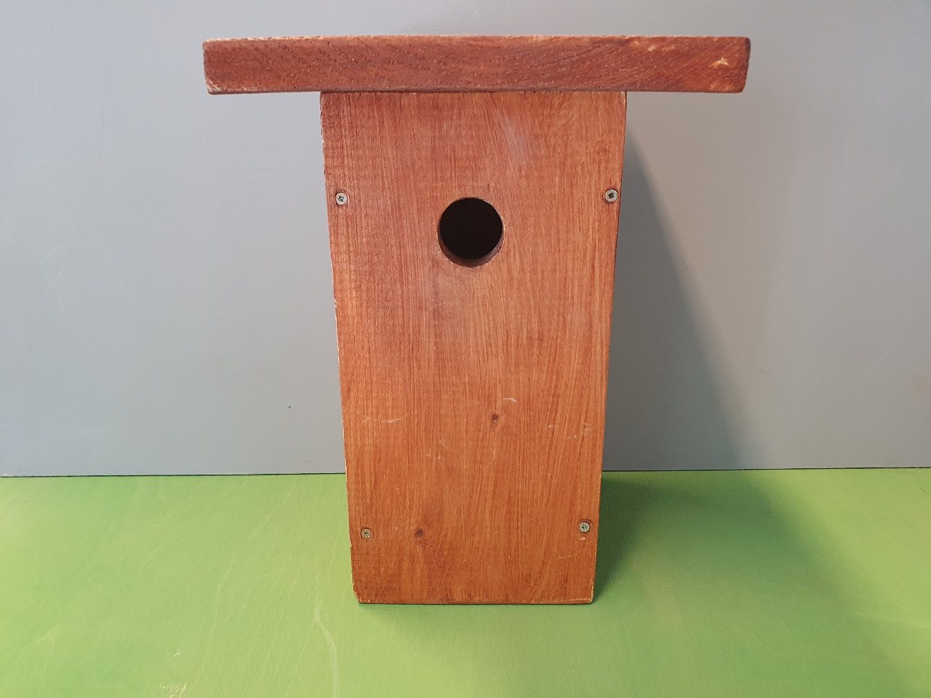

Bij technisch hout bewerken ben je bezig met meten, aftekenen, zagen, boren en dergelijke. Wil je technisch met hout werken maar heb je een visuele beperking? In dit artikel lees je hoe je ontspannen kunt genieten van het maken van een mooi werkstuk van hout als je slechtziend of blind bent. Gebruik onderstaand stappenplan om te leren werken zonder je visus te belasten.

Kom je er niet uit, of wil je het liever onder deskundige begeleiding leren? Dat kan bij Koninklijke Visio. Aan het einde van dit artikel vind je meer informatie.

Wil je een andere techniek op de tast leren? Op het Kennisportaal vind je meer informatie. Ga naar Creatief op de tast – overzicht tips en instructies.

Tip: deze instructie is ook als audio podcast beschikbaar.
- Beluister Technisch hout bewerken op YouTube
- Beluister Technisch hout bewerken op Apple Podcasts
- Beluister Technisch hout bewerken op Spotify

Wat is technisch hout bewerken?
Bij technisch hout bewerken ben je bezig met meten, aftekenen, zagen, boren en dergelijke. Je maakt bijvoorbeeld speelgoed of een nestkastje. In Nederland is vuren de meest gebruikte naaldhoutsoort. Het is goed te bewerken en relatief goedkoop. Technisch met vurenhout werken is een leuke uitdaging. Zorg voor een goede voorbereiding. Een doordacht plan en het juiste gereedschap zijn essentieel. Het geeft enorm veel voldoening als het zelfstandig gemaakte werkstuk gelukt is en gebruikt wordt. Je werkstuk is niet plat maar 3D. Dit betekent dat je, je handen er omheen kunt leggen. Zo kun je goed voelen wat je aan het doen bent. Ook controleer je gemakkelijk of de verhoudingen naar je zin zijn.

Materiaal en gereedschap
- verstekzaag
- handzaag
- accuboormachine met boortjes
- 32 mm gatenzaag of houtboor (speedboor)
- winkelhaak
- priem
- handschroevendraaier passend bij de schroeven PZ kruiskop of Torxx
- houtschroeven PZ kruiskop of Torxx maat 4x40 mm
- vurenhouten plank van 16 centimeter breed, dikte 18 mm
- vurenhouten plank van 12 centimeter breed, dikte 18 mm
- schuurpapier
- beits of lak
- kwast
- leeg blik
- stevig papier A4
- keukenrol
- schilderstape

Stappenplan voor technisch houtbewerken
Zo maak je een houten nestkastje met plat dak

Stap 1: meten
- Besef dat het weten van de exacte maat bijna nooit echt van belang is. Het gaat vaak om “net zo lang als” of “twee keer zo breed als”. Gebruik deze manier van denken en merk dat je geen rolmaat nodig hebt.
- Neem de plank van 16 centimeter breed. Meet een stuk van ongeveer 28 centimeter af. Dat is een vingerkootje korter dan een A4-tje. Gebruik deze plank als maatman (uitgangspunt) voor je werkstuk. Bij het afmeten gebruik je, je lichaam: je wijsvinger is 10 centimeter, een vingerkootje is 2 centimeter, je hand is 15 centimeter. Of gebruik een A4-tje dit is ongeveer 20 x30 cm. Vouw stevig papier in de helft om bijvoorbeeld het middelpunt te bepalen.

Stap 2: aftekenen
- Zet je priem op de plek die je hebt afgemeten op het hout. Zorg dat je hem er flink indrukt. De priem blijft dan zelfstandig staan.
- Je hebt nu beide handen om de winkelhaak, haaks op je plank, tegen je priem aan te leggen.De voelbare rand van de winkelhaak leg je langs de plank.
- Kras met je priem een lijn langs de winkelhaak. Je hebt nu een voelbare lijn. Werk niet met een dikke stift. Dat is onnauwkeurig en de stift laat lelijke vlekken achter op het hout.

Stap 3: zagen
- Zaag twee planken van deze maat. Van de plank van 12 cm zaag je ook twee van deze lengte. Je kunt een verstekzaag of een handzaag gebruiken:
- Als je een verstekzaag gebruikt: Laat de zaag in je voelbaar gemaakte lijn zakken. Om de lijn te vinden beweeg je de plank voorzichtig van links naar rechts onder de zaag door. Je voelt en hoort hoe de zaag in de voelbare lijn zakt. Trek de zaag altijd rustig heen en weer. Gebruik het hele blad. Geef geen druk maar laat de zaag het werk doen. Je zaagt automatisch recht. Stel de aanslag op de verstekzaag in. Zo zaag je gemakkelijk meer delen van dezelfde lengte.
- Als je een handzaag gebruikt: Klem een rechte plank met een lijmklem op het te zagen stuk en je tafel. Dit is je zaaggeleider. Trek de zaag altijd rustig een paar keer heen en weer. Gebruik het hele blad en laat de zaag het werk doen. Zet dus geen druk, dan zaag je eerder schuin. Voel regelmatig of de zaag nog in de zaagsnede zit. Controleer dan ook hoe diep je al bent met zagen. Gebruik de winkelhaak om na het zagen te controleren of je een goede rechte hoek gezaagd hebt.

Stap 4: boren en schroeven
- Bepaal in welke plank het invlieg gat moet komen.
- Neem een stevig A-4 papier. Vouw het precies gelijk aan de breedte van de plank. Vouw het papier daarna dubbel. Je kunt nu het midden van de plank bepalen.
- Op ongeveer een handbreedte van de bovenkant zet je met de priem een punt op de middellijn die je met het papier bepaald hebt. Dit is de plek waar je invlieg-gat komt. Ben je gewend om met de kolomboor te werken boor dan het gat met de gatenzaag of speedboor. Vraag anders gerust iemand om dit voor je te doen.
- Voor het bepalen van de plaats van de schroefgaten in de plank van 16 cm gebruik je een mal of afvalhoutjes om te zorgen dat je op de goede plek boort.
- Zet op de te boren plek een duidelijk gaatje met je priem. Zoek het gaatje met je wijsvinger. Laat de accuboormachine erin zakken. Boor steeds alleen de bovenste plank voor. (Gebruik de boordikte die gelijk is aan de maat van je schroef.) Zo zorg je ervoor dat je de schroef er recht in draait. En het hout splijt minder snel. Oefen het recht boren eerst op een afvalstukje hout. Sta rechtop en centraal voor je werk.
- Gebruik bij het schroeven een handschroevendraaier. Dan voel je of je hem rechtop houdt. Let erop dat je de juiste schroevendraaier gebruikt. Je schiet dan niet zo snel uit. Als je Torxx schroeven gebruikt heb je het voordeel dat deze precies passen of niet. Je kunt zo nooit de verkeerde maat gebruiken.

Stap 5: het in elkaar zetten
- Zet de plank van 12 centimeter breed vast in de werkbank en zet de plank van 16 centimeter breed er haaks op vast. Herhaal dit met de andere twee planken.
- Zet nu de twee helften op elkaar.

Stap 6: het inzetten van de bodem
- Schuif een plank van 12 centimeter breed in de bodem en teken hem af met de priem.
- Zaag de plank op maat.
- Zaag een tweede plankje van de zelfde maat, deze schroef je zo dadelijk onder het platte dak. Gebruik vier schroeven om de bodem vast te zetten.

Stap 7: het maken van het platte dak
- Zaag een plank van 16 centimeter af zodat het een dakje vormt boven het invlieg gat. Laat het dakje enigszins uitsteken.
- Schroef het tweede bodemplankje onder het dak zodat deze binnen het nestkastje valt.

Stap 8: lakken en beitsen
- Zorg dat je werkstuk goed geschuurd is.
- Dek je werkplek goed af met kranten. Zorg ervoor dat je met je rug naar het daglicht staat. Zet je werk op spijkers die gedeeltelijk in een plankje zijn geslagen.
- Gebruik een oud verfblik of een schoteltje. Giet daar een beetje lak in. Zo heb je nooit teveel of te weinig lak aan je kwast.
- Werk systematisch. Trek rechte lijnen met je kwast in de richting van de nerf van het hout. Zet je werkstuk op een draaischijfje en tel hoe vaak je draait.
- Laat je werkstuk na het lakken goed drogen. Schuur daarna licht en lak nogmaals.

Systematisch werken
Als je slechtziend of blind bent is systematisch werken van groot belang. Hoe doe je dit bij het technisch hout bewerken? We geven enkele tips:

- Leg je materiaal en gereedschap op een vaste plek. Tijdens het werken en bij het opruimen.
- Houd je schroeven en boortjes gesorteerd op soort en maat. Zorg dat ze niet door elkaar kunnen komen.
- Gebruik plastic bakjes om je materiaal en gereedschap te ordenen.
- Leg je al gezaagde werk en afval stukken duidelijk gescheiden weg.
- Gebruik een wandrek om gereedschap op een logische volgorde te hangen. Zorg voor voelbare markeringen.
- Gebruik een gereedschapskist met veel vakjes. Geef elk vakje een aparte functie.

Kom je er niet uit?
Het stappenplan technisch hout bewerken behandelt slechts de basistechniek. Misschien heb je meer vragen. Of is het je nog niet gelukt om met je visuele beperking ontspannen te genieten van werken met hout. Neem dan gerust contact op met Koninklijke Visio. Je kunt bij Koninklijke Visio Creatieve Training volgen. Tijdens dit revalidatie onderdeel leer je door het doen van creatieve activiteiten basisstrategieën om je dagelijks handelen te vergemakkelijken en je zelfstandigheid te vergroten.

Heb je nog vragen?
Mail naar kennisportaal@visio.org, of bel 088 585 56 66
Meer artikelen, video’s en podcasts vind je op kennisportaal.visio.org

Koninklijke Visio
expertisecentrum voor slechtziende en blinde mensen
www.visio.org

